**DECLARAÇÃO DE ORIGINALIDADE E DIREITOS AUTORAIS**

Declaro que o presente artigo é original, não tendo sido submetido à publicação em qualquer outro periódico nacional ou internacional, quer seja em parte ou em sua totalidade.

Os direitos autorais pertencem exclusivamente aos autores. Os direitos de licenciamento utilizados pelo periódico é a licença Creative Commons Attribution 3.0 (CC BY 3.0): são permitidos o acompartilhamento (cópia e distribuição do material em qualqer meio ou formato) e adaptação (remix, transformação e criação de material) a partir do conteúdo assim licenciado para quaisquer fins, inclusive comerciais.

Vitória da Conquista, 01 de outubro de 2010.

Renato Novaes Chaves

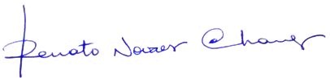

Maykon dos Santos Marinho

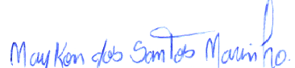

Luciana Araújo dos Reis

C:\Users\Windows\Desktop\ASSINATURAS DIGITAIS\Luciana Araújo dos Reis.png